
Шрамко Ю.А. 5 класс. Физическая культура. 30.03.2022
Урок №37 Тема 4 (11ч). Волейбол
Тема. Стойка волейболиста. Прием мяча двумя руками снизу и сверху на месте и после перемещения вперед.
Цель урока: повышение уровня подготовленности обучающихся при овладении технических элементов выполнения приема и передачи мяча двумя руками сверху и снизу и нижней прямой подачи.
- Здравствуйте, ребята! Подготовьтесь к уроку.
Желаю всем удачи и успехов!
Самоконтроль перед выполнением упражнений (измерение пульса).
Все упражнения выполнять за 2 часа до и после еды.
Выполнить разминку
Зарядка- https://www.youtube.com/watch?v=a7l1inow07o
Просмотрите видео по ссылке: https://www.youtube.com/watch?v=TqkQTgA8CHU
Соблюдать питьевой режим и правильное дыхание при выполнении упражнений.
Перед каждым подходом отдых 30сек.
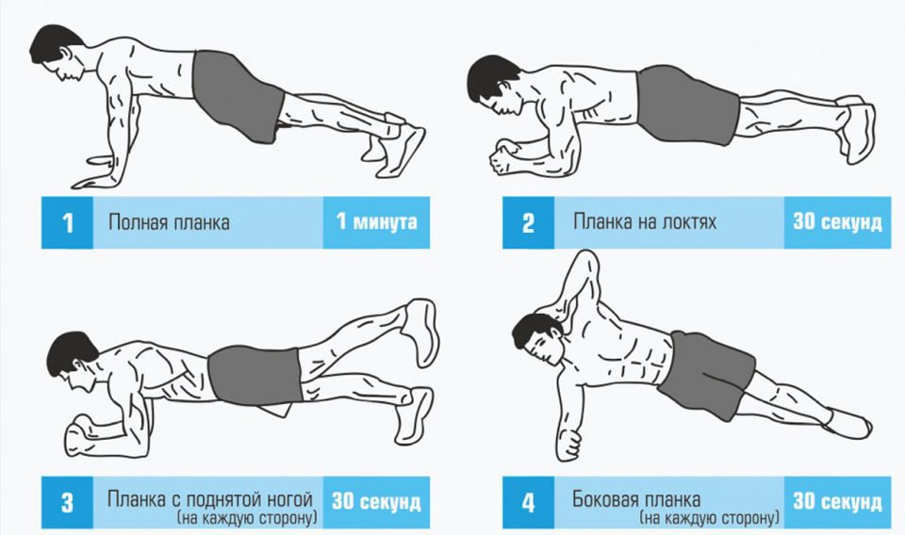
Выполнить упражнение

Отписаться о выполнении задания и приложить фото!


Для обратной связи можно использовать электронную почту shramko.iu@yandex.ru, социальные сети ВК, ОК, мессенджеры WhatsApp и Viber.

